АНАЛИЗ
воспитательной работы 2 «Б» класса
за 2012-2013 учебный год

Основной целью работы в 2012 – 2013 учебном году современного отечественного образования и одной из приоритетных задач общества и государства - воспитание, социально-педагогическая поддержка становления и развития высоконравственного, ответственного, творческого, инициативного, компетентного гражданина России.
Самым трудным было – умение найти «общий язык» с детьми и их родителями. С этой целью, во-первых, я провела анкетирование родителей «Давайте познакомимся». В этой анкете родители сообщили необходимые сведения о себе и своей семье. Для детей провела анкету «Я и мои друзья», «Какой я?». Результаты анкетирования помогли увидеть ребят с другой стороны.
С 1 класса продолжает выделяться группа детей, которые стремятся быть первыми во всём, серьёзно относятся к учебным обязанностям, организованны. Это Акопян Ани, Акопян Эдуард, Бубнова Каролина, Бабошин Дмитрий, Гонтарев Михаил, Инговатов Денис, Орлова Полина, Перикова Татьяна, Пшенко Ангелина, Уриман Арина, Перикова Татьяна, Цымбулова Анастасия, Шевчук Ксения.
У многих ребят есть увлечения вне школы. Многие ребята из нашего класса увлечённо учат английский язык, с большим удовольствием посещают музыкальную школу, танцы, спортивные секции.

Родители в течение года принимали активное участие в жизни класса и школы. Они оказали такую помощь, как благоустройство школьного двора, организация в приобретении тетрадей, подготовка класса к новому учебному году, дежурство по Закону КЗ-1539 (Бабошин А.Н., Бабошина Н.М.), дежурство на берегу реки Кубань, поздравления именинников, организация поездок, экскурсий, походов.

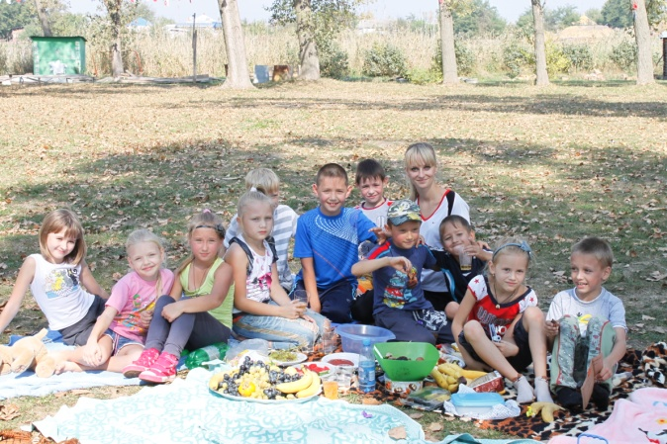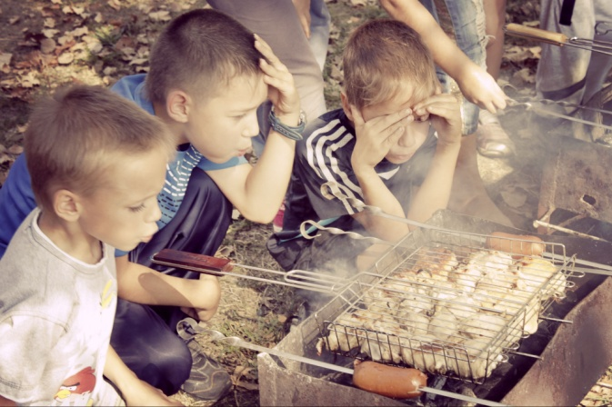

Так же проводилась классным руководителем и работа с родителями. Это тематические родительские собрания, индивидуальные беседы, таких как «Как помочь ребенку учиться», «Первые оценки», «Коррекция почерка», так же о законе «Любить и беречь». На родительские собрания родители ходили с охотой для того, чтобы узнать что-то новое, но такие как Кужелева Н.Р., Казахмедова Ю.А., за учебный год на собрания ходили редко. Конечно, это сказывается на результатах. С некоторыми из родителей поддерживаю постоянную связь. Они мне звонят, интересуются успехами и неудачами своих детей. Некоторым родителям приходилось напоминать, чтобы старались помочь своим детям. Я стараюсь убедить родителей, говорю о том, что только они совместно с учителями смогут помочь своему ребёнку. В этом мне еще помогал социальный педагог и психолог, которые посещали собрания и проводили индивидуальные консультации.

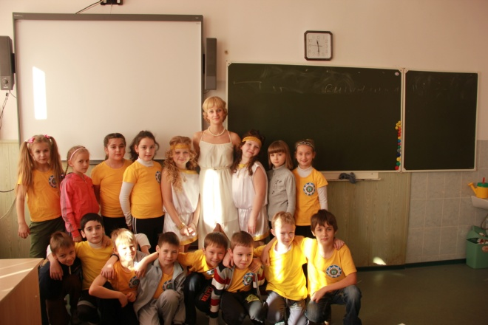
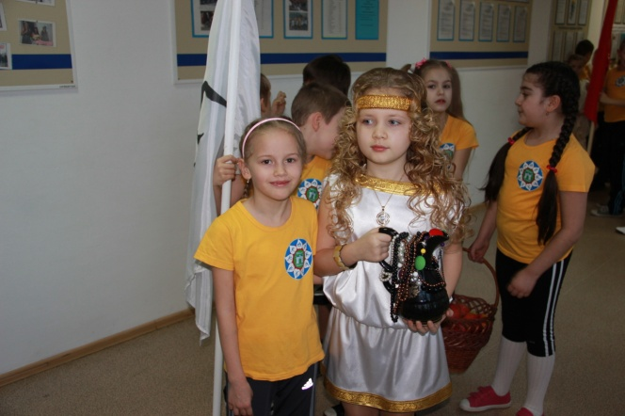

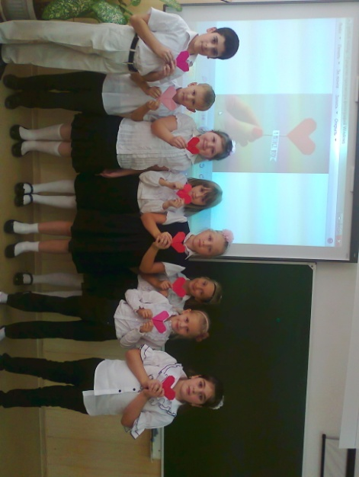
В целом между ребятами товарищеские отношения. Они дружат между собой, помогают друг другу. Навыки взаимоотношений между одноклассниками, культуры поведения в общественных местах, формировались во время классных часов: «Я ученик», «Мой класс, моя школа», «Без друзей меня чуть-чуть», «Детская дружба». В течение всего года велась работа по созданию поддержки учащихся. Для этого проводились классные часы «Что такое хорошо и что такое плохо», «Кого называем настоящим другом?».
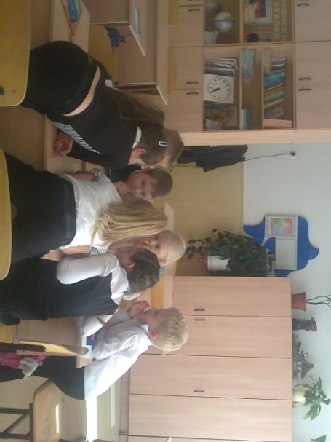

Формирование здорового образа жизни, сохранение и укрепление здоровья учащихся являлись одними из важнейших задач. В течение года проводились физминутки на уроках, связанные с укреплением зрения, со снятием физической усталости. Классные часы «Режим дня», «Правила личной гигиены» помогли ребятам быть опрятными, составить свой распорядок дня. Ребята стали посещать спортивные секции: баскетбол, футбол, теннис. А беседы на тему «Здоровое питание школьника» помогли сохранить 100% охват горячим питанием.

Воспитание школьников в духе дружбы между народами, уважения к людям всех национальностей - одна из задач воспитания подрастающего
поколения. Прежде всего, это воспитание у детей дружелюбного отношения к людям других национальностей. Учащиеся знакомятся с трудом, бытом, искусством народа того края, в котором мы живём. С этой целью дети рисовали рисунки о своём городе, изучали символику своего края и города.
Очень много бесед, часов общения было проведено мной о правилах поведения в общественных местах. Проводились инструктажи по ТБ, ПДД.

Осуществлялась индивидуальная работа по включению детей во внеурочную деятельность.

Этому способствовали смотры – конкурсы, выставки, творческие отчёты.
Наряду с положительными чертами существует много проблем, над которыми надо работать.
В году велась дополнительная работа со слабоуспевающими учащимися. Под постоянным контролем со стороны классного руководителя находились дети с отклонением в поведении, это Казахмедов Адам, Корнитенко Артем, Савин Тимофей, Храпчук Илья.

Исходя из целей и задач прошедшего учебного года, следует отметить:
Удачи в работе:
- Многообразие форм работы;
- Развитие познавательных интересов уч-ся, их нравственного потенциала;
- Творческие открытия уч-ся;
- Большую совместную работу детей и родителей.
Проблемы:
Следует обратить внимание на следующие моменты:
- Не все дети понимают значение физической культуры, небрежно относятся к своему здоровью;
- Не все уч-ся могут преодолевать трудности в учёбе, рационально использовать учебное время;
- Во время проведения классных дел бросаются в глаза незнание норм поведения в общественных местах, невысокий уровень культуры отдельных учеников.
В следующем году я буду вовлекать детей в интеллектуальную деятельность («Русский медвежонок», «Кенгуру», «КИТ», «ЧИП»), проектную.
Продолжу приучать детей соблюдать правила учебного труда, выполнять поручения, сближать детей, вовлекая их в мероприятия класса и школы.
